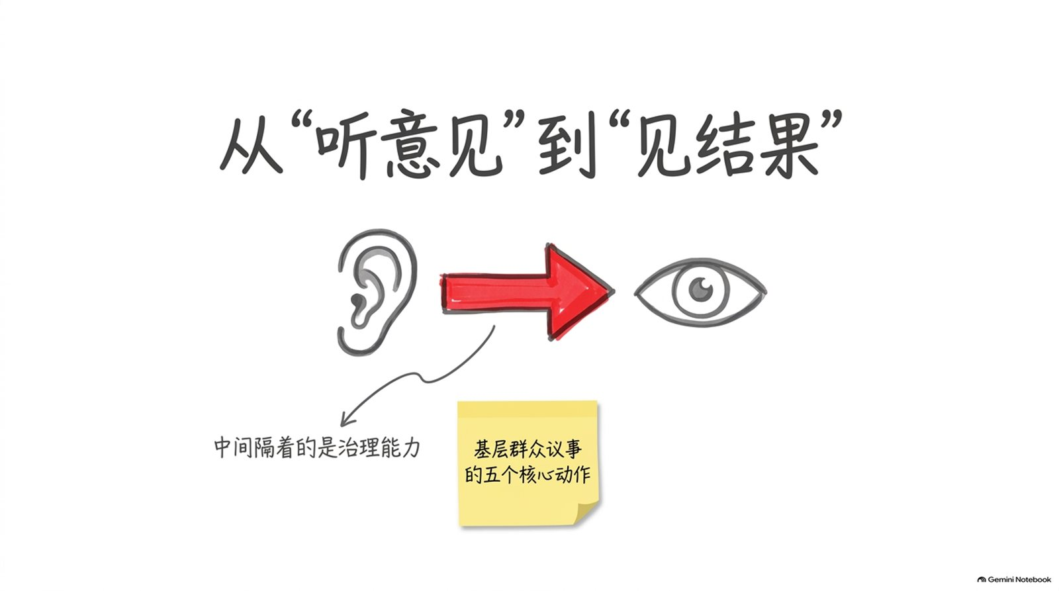
在申论中写“群众参与基层治理”时，有一句话频繁出现：广泛征求群众意见，召开居民议事会，凝聚各方共识。
听起来面面俱到，但实际上只写到了“开会”这一步。
群众提出的问题有没有被选为议题？没来参会的人能不能表达意见？争议背后的事实和成本有没有查清？会上形成的想法由谁办理、钱从哪里来、什么时候完成？办得怎么样，群众能不能查看、追问和评价？
如果这些问题没有答案，议事会就可能陷入一种尴尬：会上人人发言，会后仍按老办法办；意见听了很多，生活却没有变化。
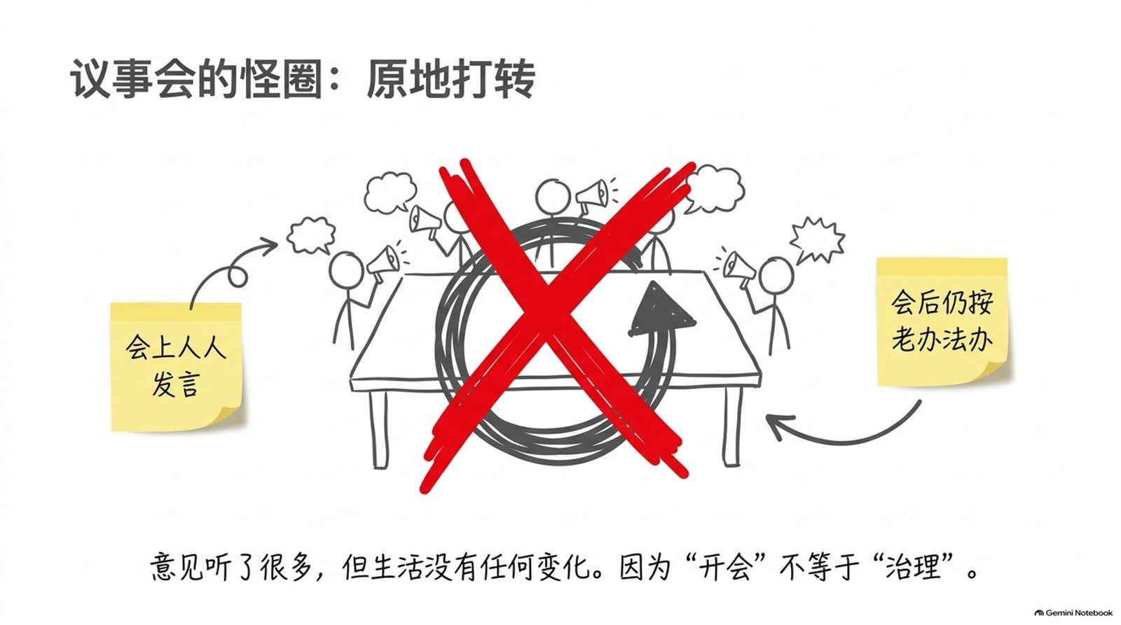
群众议事的难点，在于让意见真正进入治理流程并产生结果。《人民日报》关于基层群众自治、协商监督和村社治理的一组文章，恰好串联起五个关键动作：
民情定议题 → 规则保参与 → 调研找方案 → 协同办结果 → 公开再评价。
这五步前后相接。民情入口决定了治理是否找准了真问题，程序规则决定了参与是否公平有序，调查论证决定了方案是否可行，责任和资源决定了议定事项能否落地，公开评价则把一次办理沉淀为长期信任和制度改进。
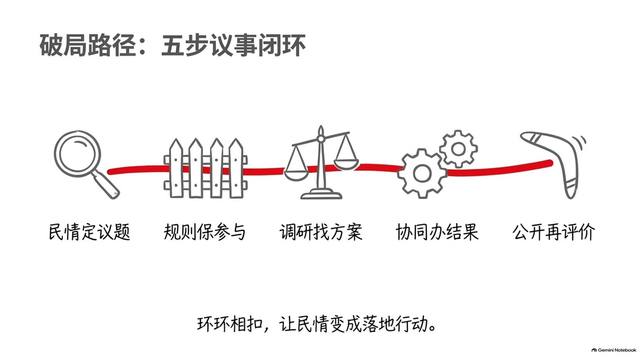

一、民情定议题：不能只听会上谁声音大，还要找到真正需要共同解决的问题
群众议事的第一步，是确定究竟议什么，开会通知反而在后。
基层每天都会涌现大量诉求：楼道灯坏了、停车位不够、物业费有争议、老人吃饭不便、村道需要维修。并非每一句抱怨都要进入正式议事程序，但也不能仅凭投诉次数多或表达声音大，就把问题列入议程。
有些需求并不容易被主动表达。独居老人、残疾人、外来租户和工作时间不固定的居民，可能很少参加集中会议；有些潜在风险在造成后果前，也不会进入投诉渠道。潍坊社区的“窗帘约定”就表明，基层干部通过日常走访和观察细微变化，能够发现那些尚未被正式提出的照护需求。当地“居民出题、社区议题、物业答题”的做法，则把生活中的零散问题进一步转化为可协商、可办理的具体事项。
北京“每月一题”民主监督提供了另一种发现问题的途径。《汇聚各方声音 协商化解民忧》一文中提到，农村供水保障之所以成为议题，首先源于对12345热线大数据的分析。群众反复反映水质和水价问题，政协再选取问题高发、具有代表性的区域进行深入调查。热线让分散的声音得以汇聚，数据则帮助判断这是否是一个具有共性的公共问题。
形成议题，至少需要四类入口：
- 接诉求：从热线、信箱、议事亭和网络平台中梳理群众主动反映的问题。
- 走现场：通过入户走访、网格巡查和日常服务，发现“沉默的需求”。
- 看数据：分析高频投诉、反复办理和风险监测数据，识别共性矛盾。
- 做筛选：判断事项是否具有公共性、紧迫性，是否属于本级权限，以及是否具备协商和办理的条件。
最后一步尤其关键。个人之间的简单纠纷、已有明确法定程序的事项、明显违法违规的诉求，不能一股脑儿交给议事会表决；只有那些涉及多数人利益、存在多种可选方案、需要多方共同承担的事项，才更适合通过协商来寻找共识。
民情不等于议题。基层需要把零散的表达、沉默的需求和公共风险梳理成一张问题清单，再从中筛选出值得共同商议的公共议题。
找到真问题，只解决了“议什么”。如果参与对象、议事边界和发言程序不清晰，会议仍可能被少数人主导，甚至让协商变成争吵。
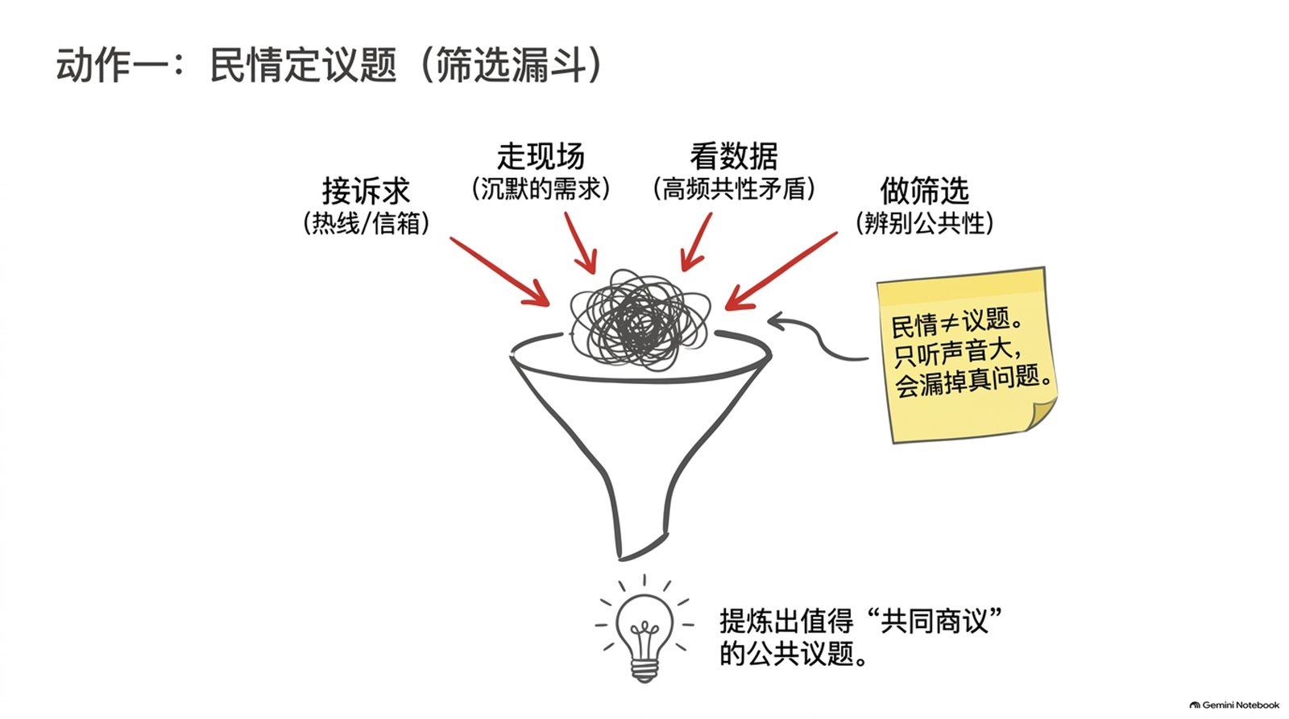

二、规则保参与：开门纳言不等于没有边界，程序公平才能让不同意见被认真对待
群众议事既要开门纳言，也要有规则门槛；既要充分表达，也要依法有序。
2026年1月1日起施行的修改后《村民委员会组织法》和新修订的《城市居民委员会组织法》，完善了民主协商、决策、管理和监督等制度，并明确了基层党组织在关键环节的引领把关作用。群众议事不能脱离法定职责成为“自由讨论”，也不能用一次座谈代替依法召开的村（居）民会议或代表会议作出的决定。
规则首先要明确“谁能议”。利益直接相关者应当参加，村（居）民代表、业委会、物业、社会组织和有关部门也应根据事项参与议事过程；对于不便到场的老人、残疾人和轮班工作者，还需通过走访、书面意见或线上渠道补充表达。到会者不能自动代表所有群众。
规则还要界定“议什么”。例如，融安县山背屯形成了“七议三不议”原则：议群众关心且能够解决的事项，不议违反政策法律、已有明确禁止规定或未经法定程序通过的事项。这条边界既保护了群众参与，也防止议事会越权决定。
更具体的是“怎么议”。山背屯第一次开议事会时，大家发言东一榔头西一棒槌，多个议题混在一起，久久无法达成一致。后来他们形成了“议事六条”：主持人保持中立，参会人员有序发言，就事论事，不攻击他人，不打断发言，一事一议；本次不能形成方案的，保留分歧，待补充材料后再议。
这些看似细小的规则，解决的是协商中的真实难题：
- 议题和必要材料要提前公开，让参与者有准备时间。
- 主持人负责维护程序，不能替大家预设结论。
- 发言既要平等，也要围绕事实、利益和方案展开。
- 赞成意见要记录，反对意见和未解决疑问同样要留下。
- 能协商的充分协商，需要依法表决的再进入法定程序。
规则的作用，是防止身份强、嗓门大、时间多的人垄断表达。程序公平，才可能换来结果信服。
群众议事不能把“都来发言”当成参与充分，而要让相关主体进得来、少数意见留得下、法定边界守得住、不同观点有机会在事实基础上相互说服。
程序保证了大家能好好说话，但意见本身还不是方案。群众最熟悉生活中的痛点，专业部门最了解政策、技术和安全边界，只有把这两种知识结合起来，才可能找到可执行的解决办法。
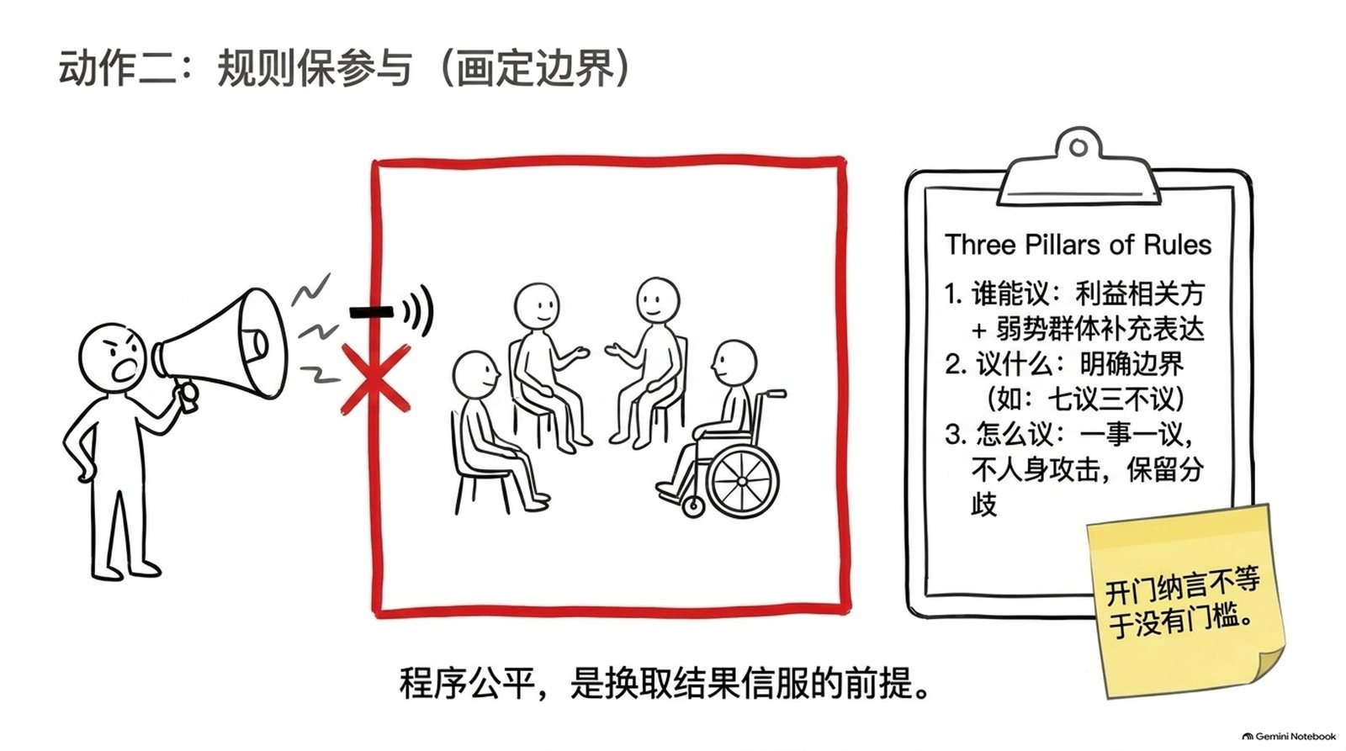

三、调研找方案：意见提供问题线索，事实、专业和成本决定方案能否落地
群众议事最容易犯的第二个错误，是把“大家赞成”直接等同于“方案可行”。
以北京延庆温泉小区的供水问题为例。村民希望尽快喝上干净的市政水，也希望水价与城区一致；但村里面临铺设管道、设备维护和水损等成本压力；供水企业则担心补贴范围和资金缺口；水务部门还要考虑水质安全和基础设施条件。
如果只统计赞成与反对，问题很难解决。委员们先请专业部门检测，查明水质变差与地下水位下降、地表水污染有关；随后到水厂和小区实地查看管网、水表等情况；接着多次沟通资金来源，组织村民、村委会、水务部门和供水企业，将各方需求、政策限制和成本预算摆到桌面上。经过论证，最终形成了由区政府和供水企业共同筹集专项资金、将市政水直接接入住户的方案。
协商既不能把专业判断交给情绪投票，也不能让专业部门关起门来替群众决定。它需要完成三次转换：
- 把感受转成事实：通过检测、走访和数据核实，查明问题的范围与成因。
- 把诉求转成选项：提出不同方案，并说明每种方案的效果、成本、风险和政策边界。
- 把分歧转成可谈条件：区分原则性边界、利益差异和信息误解，寻找能够调整的空间。
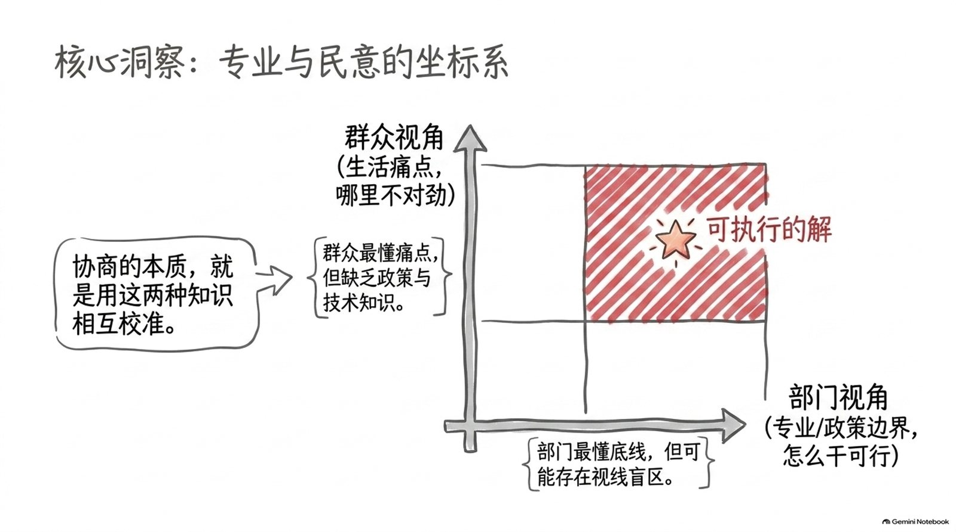
桂花村坚持了53年的“党员学习议事日”，也有类似经验。当地探索出“三天议事法”：群众代表先提意见，支部委员带着问题去调查，三天后再作决定。例如，发展新产业遭遇质疑时，村干部会带着投资方和政策文件回来复议；早年产业选择失误后，又在议事日上公开检讨、重新研究方向。
因此，议事不必追求“当天必须统一”。事实没查清，可以调查后再议；风险较大，可以先试点；利益影响复杂，可以提供多个方案比较；发现判断错误，也应当复盘纠偏。
群众意见回答“生活中哪里不对劲”，专业调查回答“问题为什么发生”，成本和风险评估回答“什么方案能够持续”。三者相互校准，协商才不会停留在态度表达上。
方案经过论证后，接下来要跨过最难的一关：明确谁负责、谁配合、钱从哪里来、多久能办完。少了这一步，再好的“金点子”也可能只停留在会议记录里。
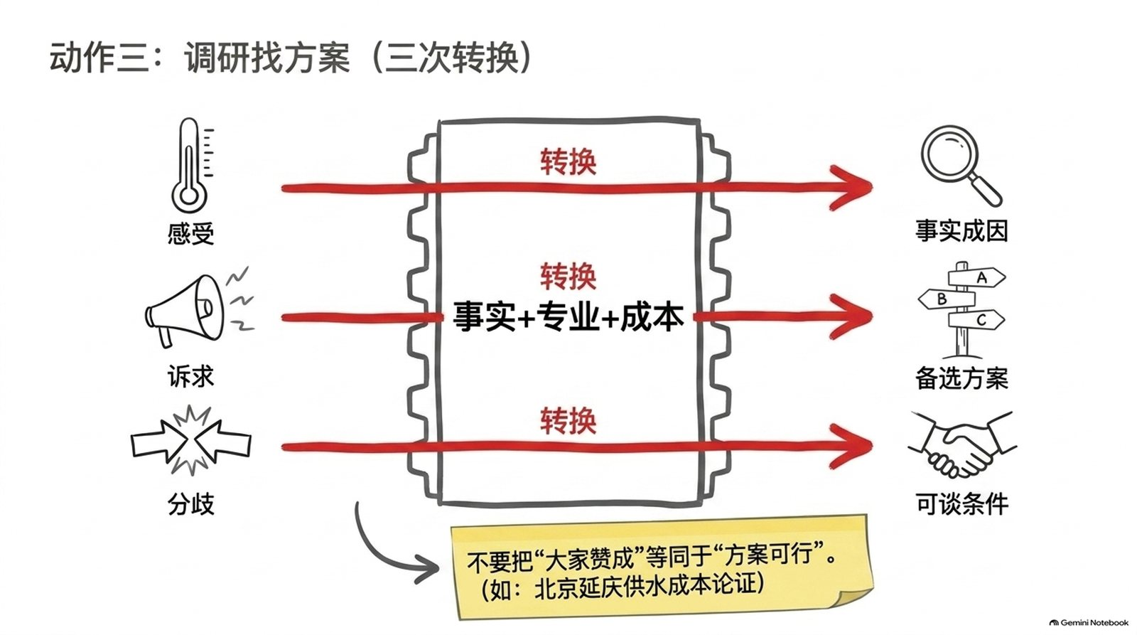

四、协同办结果：议定事项必须接上责任、资源、时限和监督
“形成共识”不是议事的终点，而是办理的起点。
《议事亭里的“治理三要”》提到，村民提出修缮灌溉水渠后，议事现场当场明确了“村干部牵头、村民出工、集体出资”，不到半个月就完成了修缮。这件事之所以能落地，关键在于当场就把责任、资源和时限说清楚了。
不同事项需要不同的办理路径：
- 村规民约、公共空间使用等自治事项，可以由村（居）民依法共同决定、共同执行。
- 物业维修、社区服务等多方事项，需要社区、业委会、物业和居民分别履责。
- 供水、道路、安全等专业事项，必须由有权限、有资源、有专业能力的部门承担主责。
- 超出基层权限和财力的事项，应当及时转交上级部门，基层负责收集情况和协助沟通，不能被迫无限兜底。
山背屯的实践把组织分工做得更细：党支部确定议题，理事会组织协商，监事会监督落实。修建议事场所时，村民讨论了受益范围和资金来源，集体资金依法依规列支；涉及采购、施工和安全的环节，由监事会持续跟踪。后来开展研学活动，又进一步明确了内容、场地、人员、经费、后勤和安全保障。
一份可办理的议定清单，至少应当包括：
- 主责主体：谁牵头，谁作最终解释和反馈。
- 协同主体：哪些部门、组织和群众承担配合任务。
- 资源来源：资金、场地、人员和专业支持从哪里来。
- 完成时限：何时启动，何时反馈阶段进度，何时完成。
- 风险边界：安全、财务、法律和后续维护由谁把关。
还要特别注意，群众参与不能变成责任转嫁。村民筹资、投工投劳必须自愿、公开、量力而行；专业工程和法定职责不能因为“大家商量过”就甩给群众。群众共治应当让责任分配更清楚、资源组织更有效，不能成为政府部门退出应尽职责的借口。
把议事成果写成责任清单，才能避免“会上都同意、会后都等别人干”；权限、资源和专业力量跟着事项走，群众意见才会真正变成治理行动。
事情启动后，不能关闭信息窗口。群众可以理解解决问题需要时间，但很难接受办理过程失联——他们不知道事情进展到哪一步、遇到什么困难、钱花在了什么地方。
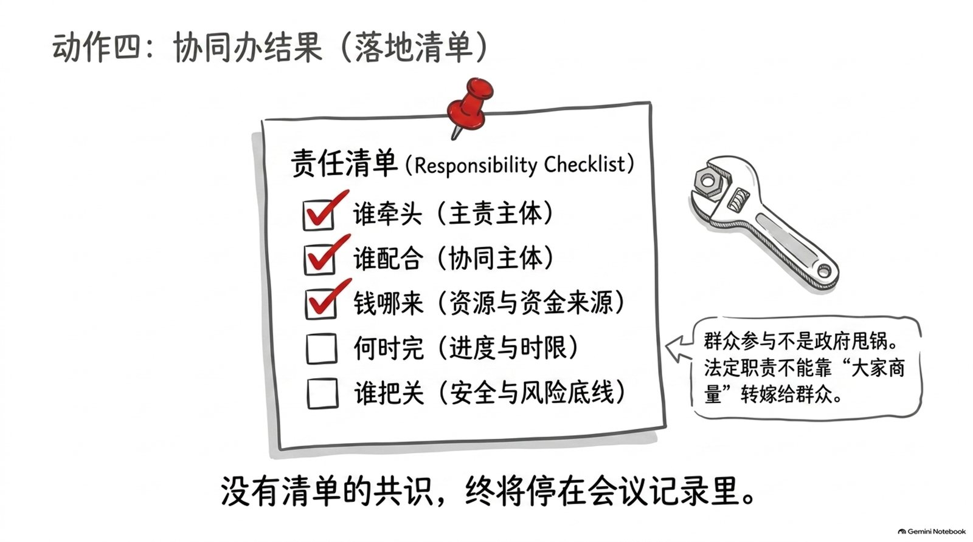

五、公开再评价：不只公布最终结果，还要让过程可追问、错误能纠正
公开不是项目完成后贴一张喜报。议题如何确定、意见如何处理、方案为何这样选择、资金怎样使用、进度为何调整，都应当在适当范围内让群众知晓。
山背屯实行“一事一公开”，监事会从项目启动跟到落地，原材料采购、施工推进和各项支出据实登记，信息既贴在公示栏，也发到村民微信群。桂花村则由村监会主任每月把收支“掰开揉碎”讲清楚，210本议事记录保存了历年讨论、决策和纠错过程。
公开至少有三层作用。
第一层是信息反馈。事项是否受理、由谁办理、预计多久完成，应尽早告知群众；暂时办不了的，也要说明权限、政策或资源方面的原因。
第二层是过程监督。资金采购、工程质量、时间调整和部门履责情况，应当接受村（居）务监督、利益相关群众和有关部门的检查。
第三层是结果评价。不能只看项目是否“建成”，还要看问题是否解决、利益分配是否公平、使用维护是否持续、群众是否认可。评价结果要进入下一轮议题和规则改进。
有些议事方案可能效果不佳，甚至出现判断失误。桂花村早年发展多种水果种植受挫后，村干部公开检讨，再次集思广益，转向更适合当地的蔬菜产业。允许复议、承认错误、及时纠偏，本身就是议事制度成熟的标志。
因此，群众评价也不能简化成满意度打分。赞成为什么赞成，反对卡在哪里，哪些群体没有受益，项目以后由谁维护，都值得继续追问。
完整的闭环不能止于“办结销号”：群众要看得见过程、查得到资金、评得了结果，办理中产生的新问题还要能够重新进入下一轮议事。
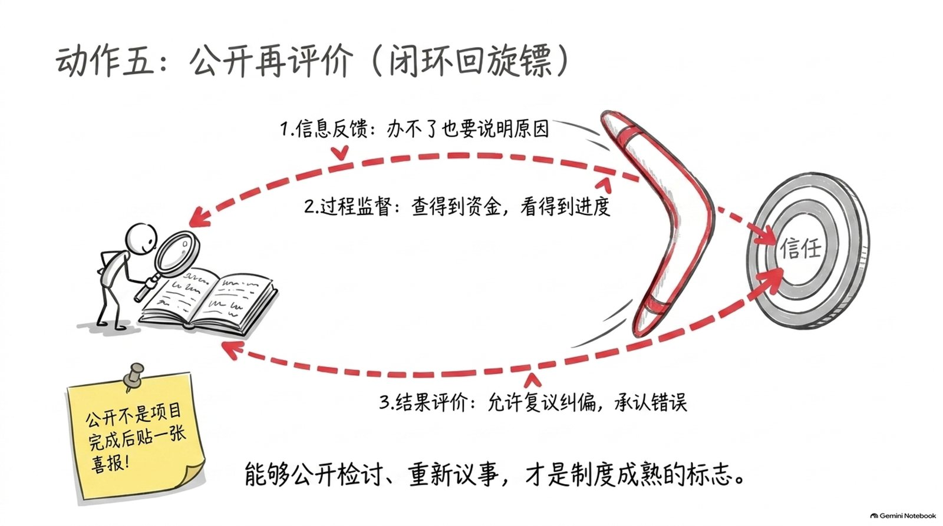

六、国考省考申论面试迁移：将“群众参与”转化为一套结果转化机制
今后遇到涉及社区议事、村民自治、听证协商、群众诉求办理等题目时，可以先判断材料卡在哪一个环节：
民情定议题 → 规则保参与 → 调研找方案 → 协同办结果 → 公开再评价。
如果材料反映“议事会没人来”，就要检查议题是否来自真实需求，时间地点是否便利，重点群体是否被主动邀请；如果“会上争吵、久议不决”，就需要完善议题边界、主持规则、材料公开和延期复议机制；如果“大家都同意但办不了”，就要补充专业论证、成本测算、权限判断和资源来源分析；如果“议完没有下文”，就必须形成明确的责任、时限、进度和监督清单；如果“项目建成后仍有意见”，则需要公开过程、分类回访并允许重新议事。

申论可用表达
完善基层群众议事机制，应从热线诉求、网格走访和日常服务中识别共性问题，依法筛选具有公共性、可协商性的议题；明确参与主体、议事边界和程序规则，保障利益相关方和不便发声群体的平等表达；围绕事实成因、政策边界、专业标准、成本风险开展调查论证，将不同诉求转化为可比较的方案；根据事项权限形成主责、协同、资源、时限和监督清单；全过程公开议题、方案、进度、资金和结果，由群众评价成效，并将新问题纳入复议纠偏，从而把“听到意见”切实转化为“解决问题”。

面试处置框架
假设某社区计划将一块闲置空地改造成停车场。年轻居民普遍赞成，但附近老人担心噪声和安全问题，物业则表示建设及维护资金不足，会上双方争执激烈。如果你是社区工作人员，该怎么办？
- 重新核实议题：走访周边住户、商户和不同年龄段的居民，调查停车缺口、噪声影响、通行安全与其他可能的用途。
- 完善议事规则：提前公开现状数据和会议议程，邀请利益相关居民、物业、规划或安全专业人员参加，明确有序发言和一事一议的规则。
- 形成备选方案：比较停车位数量、出入口位置、开放时段、隔音绿化、建设维护成本等要素，必要时进行现场踏勘或小范围试行。
- 落实办理责任：明确社区协调、物业运营、有关部门审批、资金筹措、施工时限和安全监督等各方责任。
- 公开跟踪评价：公示最终方案与资金使用情况，分阶段反馈施工和使用进展，运行一段时间后回访老人、车主及周边商户，根据评价结果调整管理规则。
面试作答到这里，才算把“耐心沟通、充分协商”落实为具体的工作步骤。
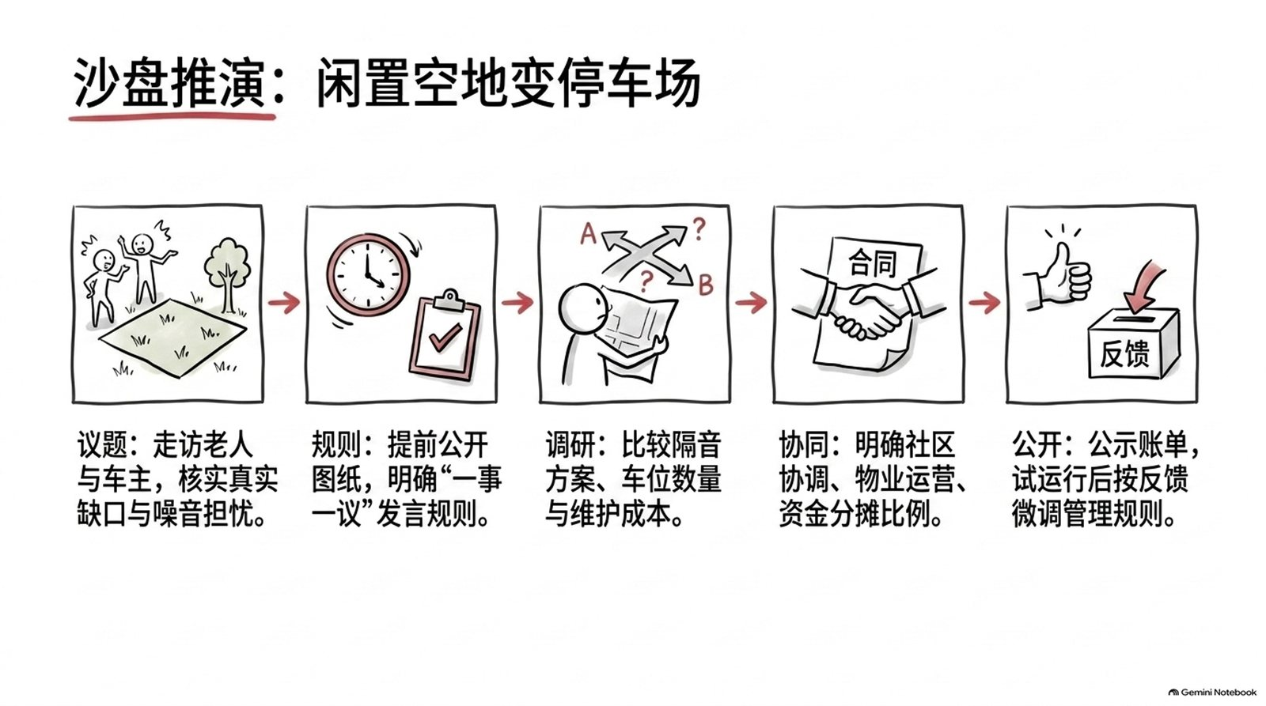
评价群众议事，不能只看开了多少会、来了多少人。更应关注的是：议题是否源自真实民情，相关群体是否充分参与，方案是否经过事实和专业检验，议定事项是否按期办理，资金和过程是否公开透明，以及群众评价能否推动后续纠偏。
群众议事的价值，不在于让所有人说同样的话，而在于让不同意见经过规则、事实和责任的转化，共同找到可行的执行办法。
从“听意见”到“见结果”，中间隔着的正是基层治理能力。 群众只有知道意见去了哪里、事情由谁来办、结果如何评价，才会愿意继续参与。一次次有回应、有结果的参与，又能积累信任，让“大家的事大家商量着办”成为日常的治理方式。
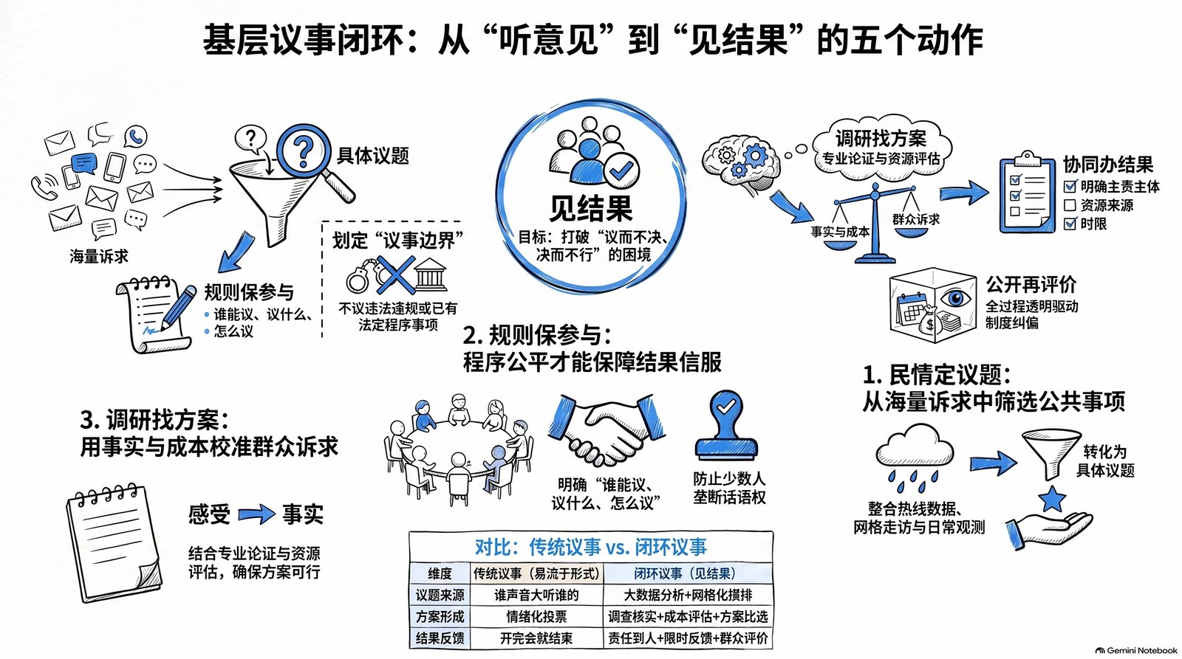

金句集合
- 群众议事的难点不只是让大家说话，而是建立一套把意见转化为治理结果的机制。
- 民情不等于议题，要把零散表达、沉默需求和公共风险梳理成可协商的问题清单。
- 到会者不能自动代表全部群众，声音小、时间少、不便到场的人同样需要表达渠道。
- 议事既要开门纳言，也要守住法定权限和程序边界。
- 程序公平，才能防止身份强、嗓门大的人垄断表达，换来各方对结果的信服。
- 群众意见回答“哪里不对劲”，专业调查解释“问题为什么发生”，成本评估判断“什么方案能够持续”。
- 协商不必追求当天统一，事实没查清可以调查后再议，风险较大可以先试点。
- 形成共识不是议事的终点，而是责任办理的起点。
- 权限、资源和专业力量跟着事项走，群众意见才能真正变成治理行动。
- 群众共治不是把政府责任转给群众，而是让各方责任更清楚、资源组织更有效。
- 真正的闭环不是办结销号，而是过程可查看、资金可监督、结果可评价、错误能纠正。
- 从“听意见”到“见结果”，中间隔着的正是基层治理能力。

参考文章
- 彭波：《修改后的村民委员会组织法、城市居民委员会组织法本月起施行——》，2026年1月5日，第11版。
- 朱磊：《53年坚持“议事”，桂花村越来越好》，2026年1月11日，第04版。
- 姜洁、施芳：《汇聚各方声音 协商化解民忧（在现场·全过程人民民主）》，2026年1月19日，第04版。
- 何昭宇：《“基层治理像绣花，针脚跟着民情走”（党旗在基层一线高高飘扬）》，2026年1月20日，第19版。
- 祝佳祺：《一场议事会，如何让“金点子”变成“金果子”（基层治理新实践）》，2026年1月26日，第10版。
- 胡帆：《让群众议事议得好、有成效（干部感言）》，2026年1月26日，第10版。
- 宋传超：《议事亭里的“治理三要”（人民论坛）》，2026年1月27日，第04版。

